МИНИСТЕРСТВО СЕЛЬСКОГО ХОЗЯЙСТВА РОССИЙСКОЙ ФЕДЕРАЦИИ

ДЕПАРТАМЕНТ НАУЧНО-ТЕХНОЛОГИЧЕСКОЙ ПОЛИТИКИ И ОБРАЗОВАНИЯ

ФЕДЕРАЛЬНОЕ ГОСУДАРСТВЕННОЕ бюджетное УЧРЕЖДЕНИЕ
"КУБАНСКАЯ ГОСУДАРСТВЕННАЯ ЗОНАЛЬНАЯ
МАШИНОИСПЫТАТЕЛЬНАЯ СТАНЦИЯ"

ОТЧЕТ № 07-93-2014
(6240942)

от 21 ноября 2014 года

ВЫПОЛНЕНИЯ ИНФОРМАЦИОННОЙ УСЛУГИ
ПО РЕЗУЛЬТАТАМ ИСПЫТАНИЙ
СЕЯЛКИ GREAT PLAINS 2SF30-6006

Новокубанск 2014
СОДЕРЖАНИЕ

Введение 3

1. Назначение машины 4

2. Условия испытаний и режимы работы машины 8

3. Результаты испытаний 9
3.1. Показатели назначения 9
3.2. Перечень несоответствий машины требованиям НД 11

4. Заключение по результатам испытаний 13

Выводы 14

Приложение А. Оценка эффективности изменений, внесенных
в конструкцию машины и особенности
конструкции 15

ВВЕДЕНИЕ

Наименование машины | Сеялка зерновая
Марка машины | 2SF30-6006
Заводской номер машины | GP-3453G
Год изготовления | 2013
Изготовитель | "GREAT PLAINS", США
Сведения о сертификации | Нет данных
Период проведения испытаний | 17.04-21.11.2014 г.
Место проведения испытаний | КФХ "Титова И. В."  Курганинского района

Испытания сеялки GREAT PLAINS 2SF30-6006 проведены на соответствие требованиям ГОСТ 31345-2007, СТО АИСТ 5.6-2010, по спецпрограмме, согласованной с ФГБУ ГИЦ, и рабочей программе-методике, утвержденной директором ФГБУ "Кубанская МИС" 22.04.2014 г.

1. НАЗНАЧЕНИЕ МАШИНЫ

Сеялка GREAT PLAINS 2SF30-6006 предназначена для рядового посева семян зерновых культур (пшеница, ячмень, овес, рожь), с одновременным внесением гранулированных минеральных удобрений.
Агрегатируется с тракторами мощностью 150 кВт.
Сеялка двухсекционная, при транспортировке по дорогам общего назначения секции складываются.
Сеялка GREAT PLAINS 2SF30-6006 (рисунки 1-2) состоит из следующих основных узлов и агрегатов: рамы 1 со сницей 2, траверсой с опорными колесами 3, двух комбинированных бункеров (для семян и туков) 4, высевающих секций 5, площадки обслуживания 6, гидросистемы 7, механизма привода высевающих секций и маркеров.
Рама представляет собой несущую сварную конструкцию, выполненную из профильных труб квадратного и прямоугольного сечения, предназначенную для крепления узлов, механизмов и деталей сеялки, так же рама оснащена кронштейнами для крепления площадки обслуживания.
На раме с помощью сборно-сварных конструкций установлены пневматические опорные колеса, которые служат для передачи крутящего момента к валам высевающих секций.
Механизм привода состоит из цепных передач и редуктора. От приводных колес сеялки, цепными передачами, приводится в движение механизм редуктора передач, а от него, цепными передачами, приводятся во вращение валы высевающих секций.
Бункер сеялки комбинированный, состоит из 2-х отделений каждый: переднего для семенной культуры и заднего для загрузки гранулированных минеральных удобрений. В днище бункеров выполнены отверстия для подачи семенного материала и минеральных удобрений к высевающим аппаратам. При удалении перегородки, бункер может использоваться только для зерна.
Контроль прямолинейности перемещения сеялки и стыкование рядов осуществляется по следу штангового маркера дискового типа. Подъем и опускание маркеров производится гидроцилиндрами.
Высевающая секция (рисунок 2) состоит из следующих основных узлов: двухдискового сошника 1, прикатывающего колеса 2, семяпровода 3, пружины 4 кронштейна 5 и высевающего аппарата.
Служит высевающая секция для образования посевной борозды, внесения в нее семян и удобрений, прикатывания и закрытия посевной борозды.
Двухдисковый сошник со смещением состоит из корпуса с растру-бом, чистика и двух дисков.
Сошник имеет систему заглубления в почву. Для необходимой по-стоянной глубины посева каждая сошниковая секция дополнительно индивидуально подпружинена и радиально крепится к раме.
Высевающий аппарат катушечного типа состоит из стального штампованного корпуса с откидным подпружиненным клапаном, катушки, вала, муфты, розетки, регулировочного болта, вала клапана, болта крепления клапана и пружины. При вращении катушки ее ребра забирают семена из корпуса и через высевное окно выбрасывают в раструб.
Настройка механизма передач высевающих аппаратов осуществляется изменением положения шестерен с помощью ручек (рычагов) в соответствии с таблицей, в зависимости от норм внесения удобрений и норм высева семян различных культур или по таблицам, прилагаемым к сеялке.
Гидросистема сеялки состоит из двух систем:
- система управления основными гидроцилиндрами, подъема-опускания и перевод из транспортного в рабочее положение;
- система независимого регулирования давления на грунт, которой оборудован каждый сошник.

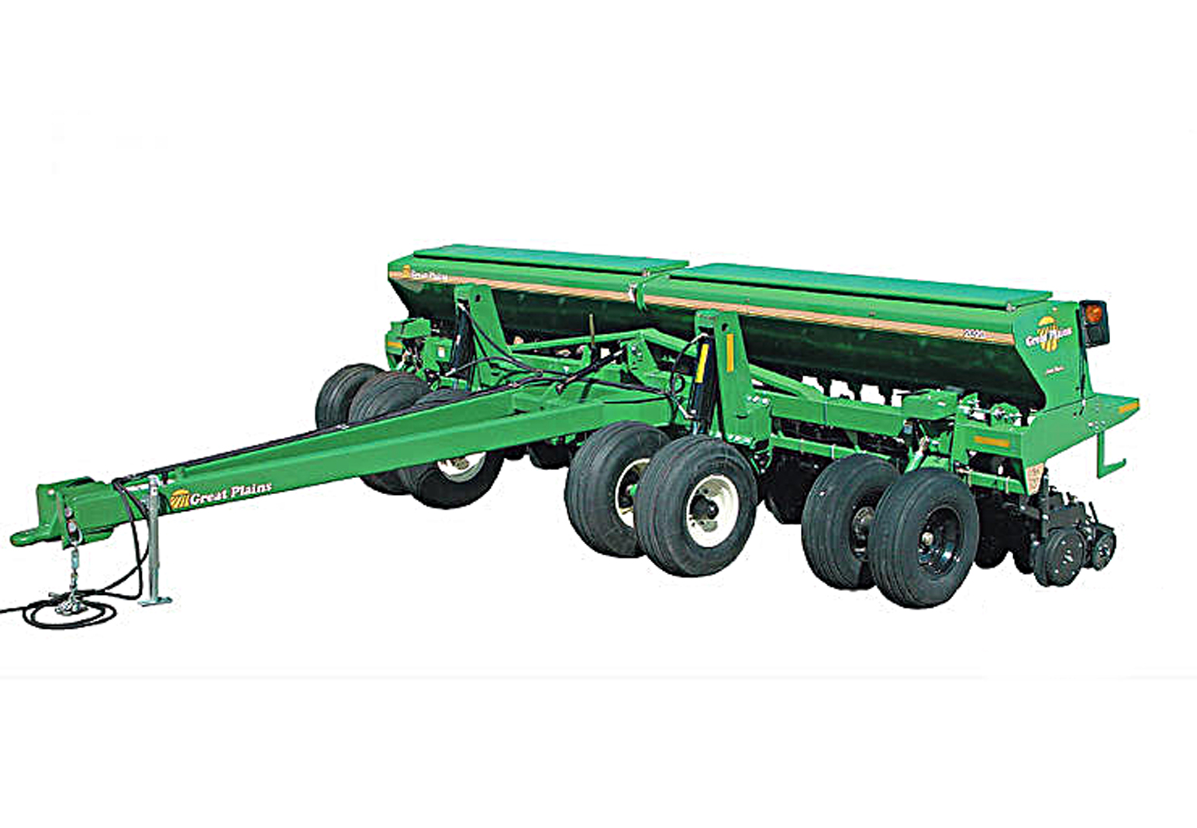

Рисунок 1 – Сеялка GREAT PLAINS 2SF30-6006,
вид спереди слева:
1 - рама; 2 - сница; 3 - опорные колеса; 8 - гидросистема

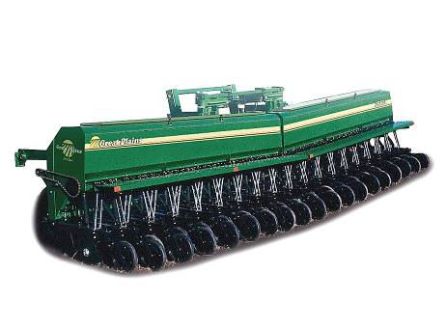

Рисунок 2 – Сеялка GREAT PLAINS 2SF30-6006,
вид сзади слева:
4 - бункеры; 5 - высевающая секция; 6 - сошник;
7 - площадка обслуживания

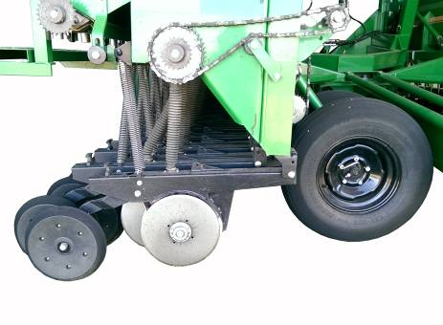

Рисунок 3 – Высевающая секция:
1 - двухдисковый сошник; 2 - прикатывающее колесо;
3 - семяпровод; 4 - пружина; 5 - кронштейн крепления
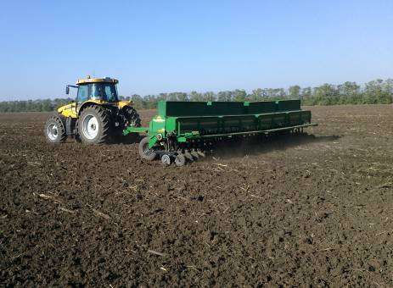

Рисунок 4 – Сеялка GREAT PLAINS 2SF30-6006
в агрегате с трактором Challenger MT575B
на посеве озимой пшеницы

2. УСЛОВИЯ ИСПЫТАНИЙ И РЕЖИМЫ РАБОТЫ МАШИНЫ

Показатель | Значение показателей по:
Показатель | НД,  СТО АИСТ 5.6-2010 | данным  испытаний
Вид работы | Посев семян пшеницы, ячменя, овса, ржи | Посев  озимой пшеницы
Условия испытаний
Влажность почвы, %,
по слоям, см:
от 0 до 5 включ. | 15,0-25,0 | 16,0
св. 5 -"- 10 -"- | 18,0-30,0 | 26,6
-"- 10 -"- 15 -"- | Нет данных | 26,8
Твердость почвы, МПа,
по слоям, см:
от 0 до 5 включ. | 0,05-0,15 | 0,2
св. 5 -"- 10 -"- | 0,15-0,45 | 0,3
-"- 10 -"- 15 -"- | Нет данных | 0,6
Средняя глубина взрыхленного слоя, см | То же | 8,8
Крошение взрыхленного слоя,
доля комков, %,
размером, мм:
от 0 до 10 включ. | Не менее 50 | 70,0
-"- 10 -"- 30 -"- | Нет данных | 15,4
-"- 30-"- 50-"- | То же | 8,5
свыше 50 | Не допускается | 6,1
Характеристика культуры,
технологического материала
Всхожесть семян, % | Нет данных | 99,6
Чистота семян, % | То же | 97,0
Посевная годность, % | -"- | 96,6
Влажность семян, % | -"- | 11,1
Масса 1000 семян, г | -"- | 41,8
Предпосевная обработка семян | -"- | ГМТД "Скарлет"
Насыпная плотность семян, кг/дм³ | -"- | 776,0
Режимы работы:
- рабочая скорость, км/ч | До 12 | 11,5-11,8
- рабочая ширина захвата, м | 9,0 | 9,0
- ширина междурядий, см | 15 | 15
Норма высева семян, кг/га | 10-350 | 250,0

3. РЕЗУЛЬТАТЫ ИСПЫТАНИЙ

3.1. Показатели назначения

Показатель | Значение показателя по:
Показатель | НД, СТО АИСТ 5.6-2010 | данным  испытаний
Техническая характеристика
Агрегатируется (марки тракторов) | С тракторами  мощностью  150 кВт | Challenger MT575B
Привод высевающих секций и  туковысевающих аппаратов | От опорно-приводных колес  через цепную передачу
Ширина захвата, м
- конструкционная | 9,0 | 9,0
- рабочая | Нет данных | 9,0
Рабочая скорость, км/ч | До 12 | 11,5-11,8
Транспортная скорость, км/ч | Не более 20 | До 20
Габаритные размеры сеялки, мм:
- в положении хранения
длина | То же | 6600
ширина | Не более 4000 | 3700
высота | Не более 2170 | 2000
Габаритные размеры агрегата Challenger MT575B +сеялка GREAT PLAINS 2SF30-6006, мм
- в рабочем положении (без маркеров)
длина | Нет данных | 7250
ширина | То же | 9150
высота | -"- | 2260 (по трактору)
- в транспортном положении
длина | -"- | 11330
ширина | Не более 4000 | 3700
высота | Нет данных | 2260 (по трактору)
Дорожный просвет, мм | То же | 400
Общая масса в комплектации поставки, кг | -"- | 4100
Функциональные показатели
Показатель | Значение показателя по:
Показатель | НД, СТО АИСТ 5.6-2010 | данным  испытаний
Производительность за 1 ч, га:
- основного времени | Не менее 10,80 | 10,63
- сменного времени | Нет данных | 7,30
Удельный расход топлива за время сменной  работы, кг/га | То же | 1,9
Эксплуатационно-технологические
коэффициенты:
- надежности технологического процесса | -"- | 1,0
- использования сменного времени | 0,75 | 0,69
Количество персонала обслуживающего  агрегат, чел. | 1 | 1
Показатели качества выполнения технологического процесса:
Норма высева семян, кг/га:
- заданная | 10-350 | 250,0
- фактическая | Нет данных | 241,0
Глубина заделки семян при оптимальном
заглублении сошников:
- установочная, мм | 0-80,0 | 70,0
- средняя глубина, мм | Нет данных | 71,4
- стандартное отклонение, ± мм | То же | 6,9
- коэффициент вариации, % | -"- | 9,8
Количественная доля семян, заделанных  в слое, предусмотренном НД, % | Не менее 80 | 95,0
Число всходов, шт./м² | Нет данных | 554,5

3.2. Перечень несоответствий машины требованиям НД

Наименование показателя,  номер пункта НД | Значение показателя по:
Наименование показателя,  номер пункта НД | НД | данным испытаний
Тормозные свойства  ГОСТ Р 53489-2009,  п. 4.3.5 | Машины должны иметь не менее двух противооткатных упоров и иметь места для их хранения. Конструкция упоров должна обеспечивать неподвижное положение машины на уклоне до 15 % | Противооткатные упоры на машине отсутствуют
Обозначение мест строповки и установки домкратов  ГОСТ Р 53489-2009,  п. 4.5.2 | Машины должны иметь места или устройства для строповки и зачаливания, которые обозначают указывающим направление стропа отрезком цепи по ГОСТ 14192 стойкой краской или другими материалами, отличающимися по цвету от машины. Допускается обозначение по ГОСТ 26336. Места установки домкратов должны быть обозначены по ГОСТ Р 52746 | Места строповки  не обозначены  Места установки домкратов  не обозначены
Световые, сигнальные и маркировочные устройства  ГОСТ Р 53489-2009,  п. 4.6.3 | На прицепных, полуприцепных и полунавесных машинах сзади слева должен быть нанесен знак ограничения максимальной скорости. Диаметр знака от 160 до 250 мм, ширина каймы 0,1 диаметра | Знак ограничения максимальной скорости транспортирования на машине отсутствует
Световые, сигнальные и маркировочные устройства  ГОСТ Р 53489-2009,  п. 4.6 | Машины, должны быть оборудованы световозвращателями. Количество световозвращателей – не менее двух передних и двух задних. Машины, длина которых в транспортном положении составляет 6 м и более, должны быть оборудованы боковыми световозвращателями | Длина машины  в транспортном положении составляет более 6 м  Боковые  световозвращатели  на машине  отсутствуют
 | Допускается вместо световозвращателей нанесение на элементы конструкции машины кругов, треугольников или прямоугольников красного или белого цветов, вписывающихся в окружность диаметром 100 мм | На машине нанесены прямоугольники 230×40,  сзади красные  Спереди - желтые
Средства доступа  ГОСТ Р 53489-2009,  п. 4.10.1 | Машины имеющие рабочие места операторов или обслуживающего персонала, должны быть оборудованы площадками шириной не менее 600 мм и длиной, обеспечивающей свободное пространство для выполнения оператором своих рабочих операций
 | Площадки должны быть оборудованы перилами высотой не менее 1 м, с установленным на высоте 0,5 м от поверхности площадки дополнительным продольным ограждением, по низу – предохранительным бортиком высотой не менее 0,1 м. | Перила и предохранительный бортик на площадке отсутствуют
 | Расстояние между стойками перил не должно превышать 1,2 м
Информация  по эксплуатации  ГОСТ Р 53489-2009,  п. 5.1.4 | На сеялках для внесения семян, обработанных ядохимикатами, непосредственно на элементах конструкции или табличках должны быть нанесены предупредительные надписи о необходимости применения обслуживающим персоналом средств индивидуальной защиты | Предупредительная надпись о необходимости применения обслуживающим персоналом средств индивидуальной защиты на машине не приведена

4. ЗАКЛЮЧЕНИЕ ПО РЕЗУЛЬТАТАМ ИСПЫТАНИЙ

Сеялка GREAT PLAINS 2SF30-6006 доставлена в КФХ "Титова И.В." Курганинского района Краснодарского края автомобильным транспортом, в полусобранном виде, четырьмя упаковочными местами, комплектной. Сохранность при транспортировке обеспечена. Инструментом сеялка не комплектуется, для ремонта, регулировок и проведения операций ТО используется комплект инструмента трактора.
Лакокрасочное покрытие наружных поверхностей, определяющих товарный вид сеялки, выполнено по V классу согласно ГОСТ 6572-91. Окраска других узлов и деталей, класс покрытия которых не нормируется, выполнена по VI классу. Отмеченные отдельные штрихи и риски находятся в пределах допустимых по ГОСТ 9.032-74.
Прочность сцепления покрытия (адгезия) составляет 2 балла, по ГОСТ 6572-91 не более 2-х баллов.
Качество выполнения сварных соединений в целом удовлетвори-тельное.
Детали болтокрепежных соединений имеют анодное антикоррозионное покрытие по ГОСТ 9.303-84.
При рабочей скорости движения 11,8 км/ч (по НД до 12,0 км/ч) и ширине захвата 9,0 м производительность сеялки GREAT PLAINS 2SF30-6006 в агрегате с трактором Challenger MT575B за один час основного времени составила 10,63 га, (по НД не менее 10,8), производительность за один час сменного времени составила 7,30 га. Удельный расход топлива за время сменной работы был 1,9 кг/га.
В условиях эксплуатации на посеве озимой пшеницы агрегат надежно выполняет технологический процесс, коэффициент надежности выполнения технологического процесса равен 1,0.
Показатели качества выполнения технологического процесса соответствовали требованиям НД: при заданной норме высева семян озимой пшеницы 250 кг/га (по НД – 10-350 кг/га), фактический высев составил 241,0 кг/га, средняя глубина заделки семян и удобрений при оптимальном заглублении сошников составила 71,4 мм (по НД – 0-80,0 мм). Количественная доля семян, заделанных в заданном слое, составила 95,0 % (по НД не менее 80 %), число всходов составило 554,5 шт./м².
При проведении оценки безопасности выявлено, что конструкция сеялки GREAT PLAINS 2SF30-6006 имеет восемь несоответствий ГОСТ Р 53489-2009 по шести пунктам, устранение которых не требуют внесения существенных изменений в конструкции.
На основании результатов испытаний установлено, что сеялка GREAT PLAINS 2SF30-6006 по показателям назначения соответствует требованиям НД.
ВЫВОДЫ

Сеялка GREAT PLAINS 2SF30-6006 соответствует требованиям НД по показателям назначения и основным требованиям безопасности, соответствует современным требованиям сельскохозяйственного производства.

Директор МИС, к.т.н. |  | В.И. Масловский
Главный инженер |  | С.Н. Цыцорин
Заведующий КИЛ, к.т.н. |  | В.Е. Таркивский
Заведующий отделом |  | Э.В. Перов
Инженер-испытатель |  | К.А. Хомко
Приложение А

Оценка эффективности изменений, внесенных
в конструкцию машины

Описание конструкционных изменений  (особенности конструкции) | Оценка эффективности
Изменения в конструкцию сеялки GREAT PLAINS 2SF30-6006 не вносились.

